Approximation de la fonction de répartition de la loi normale centrée réduite.

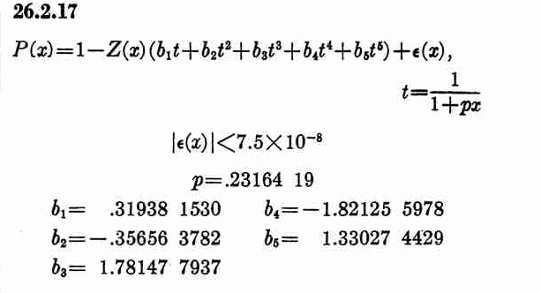

P(x) est la fonction de répartition de Z(x). Ici, f(x)=Z(x) et N(x)=P(x)  
 Macintosh HD:Users:AntoineGarcia:Desktop:Capture d’écran 2015-01-11 à 21.52.22.png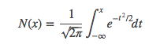

On utilise cette approximation à cause du symbole infini de l’intégrale.  
Erreur de l’approximation < 10-7.